FACULTAD DE CIENCIAS DE LA EDUCACIÓN Y DESARROLLO HUMANO

ASIGNACIÓN GRUPAL

LA SENSOPERCEPCIÓN”

INTEGRANTES:
NANCY J. CARABALLO
YISSELL VILLAMIL
EDSON CARABALLO

DOCENTE:
DR. FEDERICO A. CASTRO M.

ASIGNATURA
LIDERAZGO Y COMPORTAMIENTO HUMANO

FECHA DE ENTREGA 7 DE MARZO 2017
INDICE GENERAL
INTRODUCCION
- Definición de Sensopercepción
  - Características de la sensopercepción

- Componentes de la sensopercepción
  - Sensación
    - interoceptivas
    - propioceptivas
    - exteroceptivas
2.2. Percepción
2.2.1 Cualidades de la percepción
III. Aplicación de la Sensopercepción en las organizaciones
- La Sensopercepción y la Comunicación como principio de integración-desintegración en las organizaciones
4.1. Principios de la sensopercepción según las Leyes de la Gestalt
V. La Sensopercepción en la Educación
5.1. María Montessori
5.2. Ovide Decroly
Conclusión
Bibliografía

INTRODUCCIÓN

La Sensopercepción es la forma en que nos comunicamos y entramos en contacto con el mundo exterior, con lo que nos rodea, en el medio ambiente atreves de nuestros órganos sensoriales; Visión, Audición, Olfato, Gusto y Tacto.
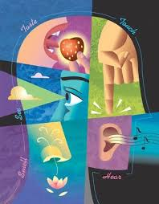
La Sensación es la estimulación que provoca una repuesta a los órganos sensoriales, debido a esta nos percatamos de los estímulos del medio ambiente, debido a la Percepción que es la forma en la que se interpretan y se organizan esas respuesta evocada por los estímulos en pocas palabras es la forma de organizar la información útil, para el cerebro. Se les llaman Estímulos a las energías u objetos o cualquier cosa que se encuentren en el ambiente que puede hacer a que nuestros órganos sensoriales se activen, un ejemplo de esto puede ser “un ruido alto en una habitación” que activa de forma inmediata el sentido de la audición, “el sabor de una comida” o algo comestible activa el sentido del gusto, y así sucesivamente, pasa con los demás sentidos que tenemos. Para estos estímulos hay un modelo llamado Psicofísica esta misma se encarga de estudiar la naturaleza de los estímulos y las respuesta que realizan estos a nuestros sentidos
La sensopercepción es un elemento importante, para el desarrollo de todo ser humano, para descubrir todo lo que le rodea, el mundo en el que se encuentra y cada una de sus peculiaridades, para la adaptación del ser humano a todo lo que estará expuesto durante el transcurso de su vida.

- DEFINICIÓN DE SENSOPERCEPCIÓN
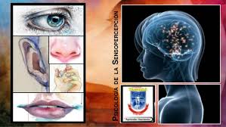
Se puede definir la sensopercepción como un “ proceso por el cual un estímulo se transforma en una modalidad de conducción eléctrica o química, se transmite en forma codificada a áreas específicas del Sistema Nervioso Central (SNC) que recibe la señal, la traducen, procesan y seleccionan una respuesta que retorna decodificada a nivel cognitivo, visceral, emocional o motor” (Bayona,2006, p.111).
Este proceso se inicia a través de la detección física a través de un órgano sensorial (por ejemplo la vista). En este primer momento intervienen los componentes físicos en la percepción de los estímulos.
Posteriormente, el proceso continúa con la conversión del estímulo en señales que transmite el cerebro mediante impulsos nerviosos, los cuales finalizan en el desarrollo de una interpretación mental del estímulo.

1.1 Características de la sensopercepción
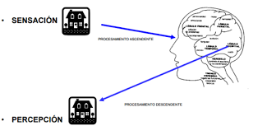
La sensopercepción es un proceso realizado a través de los órganos sensoriales y el sistema nervioso central de forma conjunta que se basa en captar los estímulos y convertirlos en sensaciones e interpretaciones concretas.
Este proceso lo presentan todas las personas y se desarrolla ya durante las primeras etapas de vida. Así mismo, resulta una actividad básica para permitir los procesos de aprendizaje.
Los bebés empiezan a relacionarse con el mundo y a aprender a través de los estímulos que captan a través de los distintos sentidos como el gusto, el oído, el olfato o la vista.
Durante los primeros meses de vida, los bebés empiezan a sentir curiosidad por los estímulos externos con los que entra en contacto. Escuchan, tocan y huelen todos los objetos para experimentar sensaciones a través de los distintos elementos de la vida.
Todas estas experiencias contribuyen a la educación y se prolongan durante el resto de etapas vitales de la persona.
De hecho, toda información que procesa una persona mediante su cerebro ha sido captada previamente por alguno de sus sentidos, por lo que toda experiencia humana se basa en la sensopercepción.
En el proceso de la sensopercepción se requiere la participación de todas las formas de actividad sensorial:

1. ACTIVIDAD SENSORIAL EXTERNA: son los cinco sentidos: la vista, el oído, el gusto el olfato y el tacto.

2. ACTIVIDAD SENSORIAL INTERNA: está dado por los sentidos: cenestésicos, kinestésicos o cinéticos y de orientación.

3. LA PERCEPCION DE NUESTRO MUNDO MENTAL Y DE NUESTRA VIDA PSICOLOGICA: a la que no se conoce hasta hoy, ningún aparato receptor determinado.

- COMPONENTES DE LA SENSOPERCEPCIÓN
La sensopercepción está formada por dos procesos básicos: la sensación que es realizada a través de los órganos corporales y la percepción que se lleva a cabo mediante los mecanismos cerebrales.
2.1. SENSACIÓN
La sensación es la primera actividad que realiza la sensopercepción. Resulta un proceso neurofisiológico que lleva a cabo la recepción de la información mediante los sentidos del organismo.
Dicha captación estimular se realiza través de diferentes receptores cerebrales que se encuentran distribuidos por distintas regiones del cuerpo. Algunos de ellos ocupan lugares específicos y otros están más generalizados.
Las sensaciones se dividen en 3 grandes grupos que son:
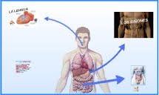
    - Sensación Interoceptivas
Este tipo de sensaciones informan de los procesos internos del cuerpo, captando estímulos de las vísceras y presentan una cierta afinidad con los estados emocionales.

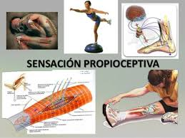
    - Sensación Propioceptivas
Estas sensaciones se encargar de informar al cerebro de la situación del cuerpo en el espacio, en términos de postura y movimiento. Reciben información kinestésica y vestibular, y se encuentran vinculadas al comportamiento motriz, los músculos y a las articulaciones.
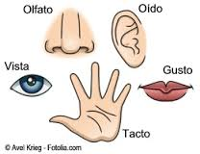
    - Sensación Exteroceptivas
Finalmente, estas sensaciones se encargan de recaptar la información acerca del entorno mediante los cinco sentidos del organismo: vista, oído, tacto, olfato y gusto.
2.2. PERCEPCIÓN
La percepción es el segundo proceso de la sensopercepción, el cual se lleva a cabo únicamente si se ha efectuado previamente la sensación. Consta de un proceso mental que se encarga de interpretar y codificar los datos que aporta la sensación.
De este modo, la percepción constituye el resultado de procesos de orden superior por integración o adición de mensajes. Dicho proceso presenta tres fases principales:
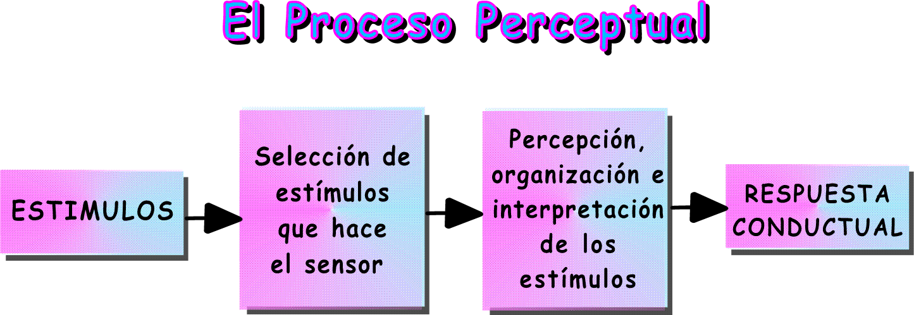
LA RECEPCIÓN, LA DISCRIMINACIÓN Y LA UNIFICACIÓN

La percepción resulta una actividad de incorporación de información sensorial y se acompaña de la atención que resulta una percepción selectiva. Así pues, percibir significa seleccionar esa parte de la información y prestarle la atención necesaria.
La percepción es un proceso simultáneo y bidireccional a la sensación, por lo que no se puede llevar a cabo el uno sin el otro, y la combinación de ambos se convierte en la principal fuente de conocimiento de las personas.
Existen Dos son las formas de percibir los estímulos:

PERCEPCION SENSORIAL:
Proporciona todo el bagaje concreto del conocimiento
humano. Al prestar atención se pone en estado de alerta los diferentes aparatos sensoriales, favoreciendo la captación delos estímulos pertenecientes a los mundos externos e internos y que son luego sometidos a la elaboración perceptiva.

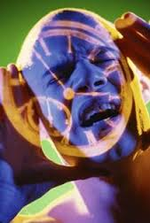
PERCEPCION INTRAPSIQUICA:
Es la que nos permite la percepción de las cosas abstractas. Se diferencia de la percepción sensorial porque esta pertenece al plano físico y la que percibe nuestras propias elaboraciones psíquicas; tal como ocurre con el manejo de las ideas y representaciones para la construcción del pensamiento, de cuya marcha tenemos perfecta conciencia es la percepción intrapsíquica.

2.2.1 CUALIDADES DE LA PERCEPCIÓN:
ATENCIÓN
Una cualidad de la percepción que hace referencia a la función de la atención como filtro de los estímulos ambientales, decidiendo cuáles son los estímulos más relevantes y dándoles prioridad por medio de la concentración de la actividad psíquica sobre el objetivo, para un procesamiento más profundo en la conciencia. Por otro lado, la atención es entendida como el mecanismo que controla y regula los procesos cognitivos; desde el aprendizaje por condicionamiento hasta el razonamiento complejo.
En muchos casos actúa de manera inconsciente iniciado en el hemisferio cerebral izquierdo y es mantenida en el hemisferio derecho. El estar atento ("poner atención" o "prestar atención") tampoco es un comportamiento único del ser humano.

EMOCIÓN
Las emociones son reacciones psicofisiológicas que representan modos de adaptación a ciertos estímulos ambientales o de uno mismo.
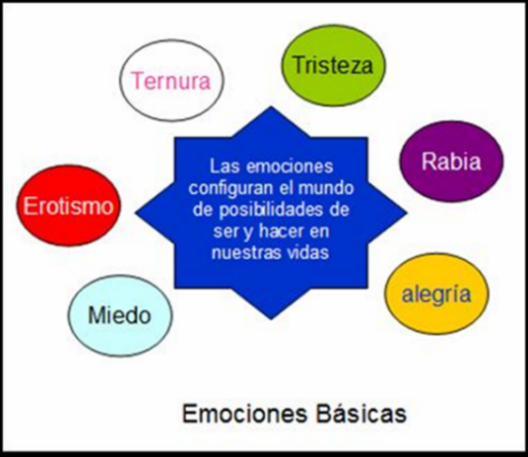
Psicológicamente, las emociones alteran la atención, hacen subir de rango ciertas conductas guía de respuestas del individuo y activan redes asociativas relevantes en la memoria.
Fisiológicamente, las emociones organizan rápidamente las respuestas de distintos sistemas biológicos, incluidas las expresiones faciales, los músculos, la voz, la actividad del SNA y la del sistema endocrino, a fin de establecer un medio interno óptimo para el comportamiento más efectivo.
La diferencia entre percepción y sensación radica en el funcionamiento interno de ambos procesos. La percepción supone una participación activa del sujeto que interpreta y estructura la información, mientras que la sensación resulta un proceso pasivo en el que se perciben todos los estímulos de forma directa.

- APLICACIÓN DE LA SENSOPERCEPCION EN LAS ORGANIZACIONES

Los valores fundamentales que caracterizan una cultura organizacional,
influencian todas las actividades y áreas de la vida de cualquier Organización.

La cultura organizacional puede ser el soporte más fuerte que sirve a las personas como marco de referencia para la sensopercepción de las diferentes situaciones y problemas, o el instrumento más poderoso para su control y manipulación.

La sensopercepción es la forma en que tus sentidos toman información de medio que los rodea.

La cultura otorga a los individuos una base para definir sus objetivos personales y se convierte también en la base que influye en la determinación de las metas organizacionales
En este sentido, la cultura corporativa es considerada como "...el espíritu de la organización la fuerza vital que impregna el esqueleto de su estructura formal".

- LA SENSOPERCEPCIÓN Y LA COMUNICACIÓN COMO UN PRINCIPIO DE INTEGRACIÓN-DESINTEGRACIÓN EN LAS ORGANIZACIONES.
La comunicación es el proceso mediante el cual se puede transmitir información
de una entidad a otra, alterando el estado de conocimiento de la entidad receptora.
El papel de la comunicación en las organizaciones debe ser claramente entendido para tener claro su importancia en éstas, ya que muchas personas no le dan la verdadera apreciación que tiene, comenzando por el mismo comunicador, el cual en muchas ocasiones confunde su papel y termina haciendo un trabajo diferente.
El campo de la comunicación organizacional es, si se puede decir así, todavía nuevo y en una gran variedad de empresas creen que un comunicador no es necesario para alcanzar sus objetivos. Pero algo que no han pensado claramente es que no existe organización sin comunicación, comenzando por la familia que es el primer conjunto de personas que “trabajan” unidos para subsistir, hasta la más grande organización. Lo que se debe tener claro es la estrategia o el modo de comunicarse adentro de la empresa, ya que un grupo de personas que tienen claro cualquier mensaje, como lo puede ser sobre la misma organización o sobre el trabajo que efectúa, comprende con mayor facilidad su función y a su vez puede mejorar el nivel de productividad.
4.1. PRINCIPIOS DE LA SENSOPERCEPCIÓN SEGÚN LAS LEYES DE LA GESTALT:
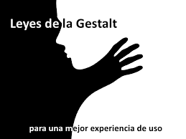
Las leyes de la Gestalt son unas reglas que explican el origen de las percepciones a partir de los estímulos. Fueron establecidas por el psicólogo Max Wertheimer y sus partidarios, en el contexto de la línea de investigación de la escuela alemana de la psicología de la Gestalt.
Las leyes de la Gestalt apoyan el principio de que el todo es algo más que la suma de sus partes, idea que desde principios del siglo XX intentó sustituir a la de que la sensaciones son el resultado de la simple suma de percepciones individuales.
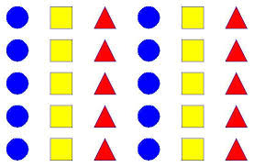
De acuerdo con ciertas leyes a las que denominaron "leyes de la percepción". Estas leyes enuncian principios generales, presentes en cada acto perceptivo demostrando que el cerebro hace la mejor organización posible de los elementos que percibe, y asimismo, explican cómo se configura esa "mejor organización posible" que es a través de varios principios a los que llamaron Las leyes de la percepción.
- Principio de la semejanza: Según el principio de la semejanza, la mente agrupa los elementos similares en una entidad. La semejanza depende de la forma, del tamaño, del color y de otros aspectos visuales de los elementos.
- Principio de la proximidad: Los elementos que están próximos entre sí tienden a ser percibidas como una sola unidad.

- Principio de Simetría: Objetos simétricos están asociados con aspectos positivos como la estabilidad, la consistencia y estructura sólida. Objetos asimétricos en cambio dan una impresión más bien negativa, como algo que está mal, falta o fuera de balance.

- Principio de Continuidad: nuestros ojos siguen fácilmente elementos que se disponen a lo largo de una línea continua, y los percibimos como una unidad.

- Principio de Dirección Común: El principio de dirección común implica que los elementos que parecen construir un patrón o un flujo en la misma dirección se perciben como una figura. Por ejemplo, las bandadas de pájaros que vuelan como un todo, es decir, como si se tratara de un organismo único.

- Principio de Simplicidad: Los elementos se perciben de la manera más simple posible, destacando de este conjunto lo que realmente importa.

- Principio de relación entre figura y fondo: Describe como se percibe más una figura que su fondo, la figura sobresale, mientras que el fondo no se destaca.

8. Principio de Cierre: Los elementos son reconocidos incluso si están incompletos o inexistentes.

- Principio de la Buena Forma: se basa en la observación de que el cerebro intenta organizar los elementos percibidos de la mejor forma posible, esto incluye el sentido de perspectiva, volumen, profundidad etc. El cerebro prefiere las formas integradas, completas y estables.

- Principio de la experiencia: Utilizar conocimientos previos para entender ciertos elementos. Las personas interpretan subjetivamente según su experiencia visual a los largo de su vida

- LA SENSOPERCEPCIÓN EN LA EDUCACIÓN

Muchos pedagogos y psicólogos han realizado investigaciones y fundamentado sus hallazgos desde el punto de vista educativo, jugando un papel muy importante la sensopercepción como camino al aprendizaje de los niños.
Entre algunos pedagogos que utilizaron la sensopercepción para fundamentar sus investigaciones tenemos:

  - MARÍA MONTESSORI: EL Método Montessori
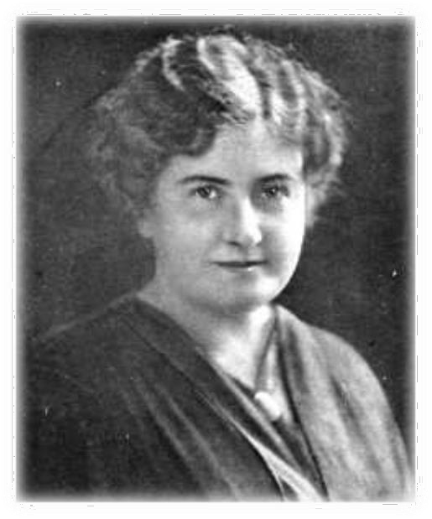
María Montessori (31 DE AGOSTO DE 1870 - 6 DE MAYO DE 1952) fue una educadora, científica, médica, psiquiatra, filósofa, psicóloga, devota católica, feminista y humanista italiana. Tuvo gran impacto debido a las renovaciones de los métodos pedagógicos de principios del siglo XX.
“El niño es una fuente de amor. Cuando se toca al niño se toca el amor“
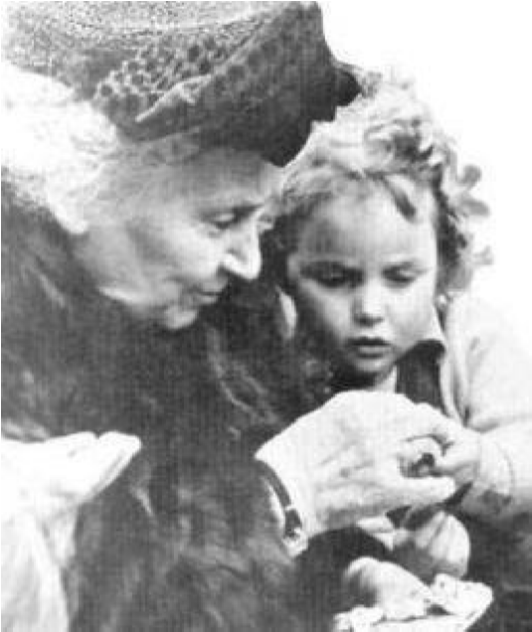
Montessori, al desarrollar su labor pedagógica, descubrió los trabajos de dos médicos franceses: Jean Itard (1774- 1838) y Eduardo Séguin (1812- 1880), pioneros en el trabajo con niños retrasados.

María exponía “No se puede educar a alguien si no se le conoce”, para desarrollar clases de infantil es necesario conocer, cada uno tiene una edad, unas capacidades.

- Principios pedagógicos de María Montessori.

  - El respeto del niño y su capacidad de aprender.
  - Intuición e interés
  - Acción y vida. Aprender haciendo.
  - Actividad motriz y ejercicios sensoriales como fuentes básicas para el desarrollo y el aprendizaje.
  - Autoeducación y de gobierno a sí mismo (autonomía personal).
Decía que el objetivo de la enseñanza debe ser el de inculcar en los estudiantes un sentimiento de descubrimiento y percepción de su mundo, y no un aprendizaje superficial. Si esto se hace en los primeros años, permanecerá en el niño durante toda su experiencia escolar y su vida.
- Núcleos temáticos pedagógicos publicados de maría Montessori

Formar Maestros Científicos: El maestro debe ser capaz de hacer un estudio metódico del maestros aprendizaje del niño, y tener conocimiento diversos como la antropología, la psicología pedagógica y la psicología científicos. Experimental.

El descubrimiento del niño: Plantea la necesidad de estudiar al niño desconocido y así descubrimiento descubrir y conocer que es lo que saben y lo que son capaces de aprender...

Educación y Ambiente: Al tener una filosofía naturalista, dice que el niño aprende de manera evolutiva pero que dependerá del entorno y las experiencias. Necesita autonomía y ciertos límites.

Medios de desarrollo
Desaparecen los pupitres y se pretenden aulas con mayor espacio para desplazamiento de los niños, y las dotaciones de las escuelas son hechas a la medida de los niños.
El llamado “Método Montessori” está basado en el desarrollo de los sentidos a través de la manipulación de material concreto, transformó las aulas de clase en espacios de interacción, creación y experimentación. Y agrupa los materiales de la clase que deben ser dispuestos de una forma concreta según lo que se esté planteando, y los divide en materiales para educación de los sentidos, de la vida diaria y para la lectura, oral, escritura y calculo.
Áreas y contenidos

•
El aprendizaje de la
lectura y escritura
se logra en el niño
de forma natural.

•
Clasificar, seriar,
comparar
.

•
Se debe dar la
coordinación,
concentración,
independencia y
disciplina. abarca
ejercicios para la
relación social.

•
Desarrollo y al
refinamiento de
los cinco
sentidos en
relación con el
ambiente.

Educación
Sensorial

Vida Prática

Habilidades
de la lengua,
escritura,
lectura.

Matemática
Introducción
Números

  - OVIDE DECROLY: EL MÉTODO DECROLY
Ovide Decroly (1871-1932) fue un pedagogo, psicólogo, médico y docente belga. Este recibe influencias de Alfred Binet, Simón sobre la
Psicología diferencial y la Psicofisiológica.
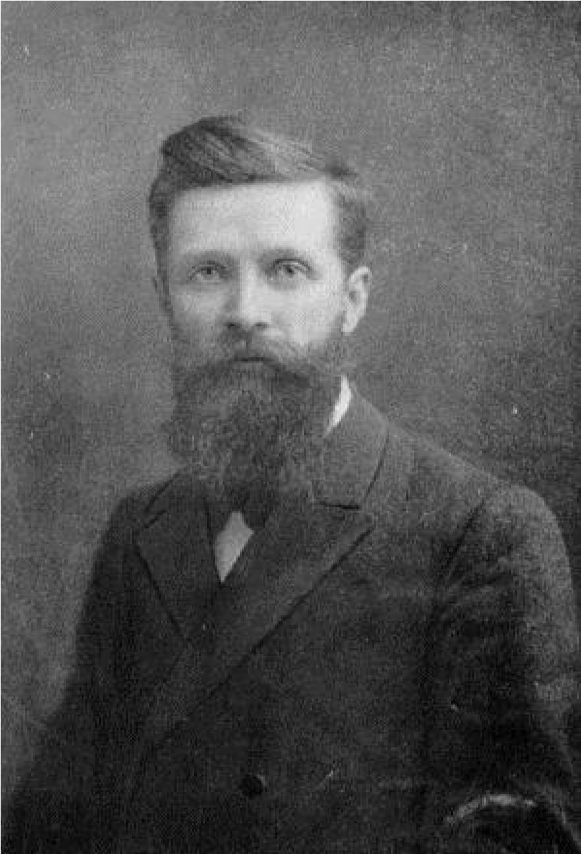
Fue seguidor de Dewey, este fue quien planteó como llevarse a cabo los principios de la Escuela Nueva, es uno de los principales representantes en Europa. Y fundador de la escuela experimental Decroly. Difundió la pedagogía de Dewey mediante sus publicaciones. Decimos que fue un gran aporte para la didáctica. Estudió todos los procesos sobre los niños con retraso cognitivo. Forma la llamada École de IÈrmitage Escuela para la vida y por la vida (1907).
Aporta aspectos importantes a cerca de los medios, las técnicas, la metodología y las practicas escolares.
Decroly dijo “La escuela ha de ser para el niño, no el niño para la escuela”
Aportaciones Metodológicas
Globalización: domina el pensamiento del niño de los primeros 6 años, hasta alcanzar un pensamiento analítico sintético. El niño no percibe los detalles sino que tiene un conocimiento global de la realidad.
El método ideo-visual, método de aprendizaje de la lectura y la escritura: en el método la idea está unida a la percepción se partía de la palabra o frase aplicando el orden visual propio de la actividad globalizadora.
Ideas sugeridas al niño o concebidas por el niño y asociarse a sus intereses y emociones. Aprender a leer jugando.
El programa de ideas asociadas (a partir de 3 años): se basa en la psicología del niño y responde tanto a sus necesidades individuales esenciales, como a sus funciones sociales, para prepararlos para la vida.
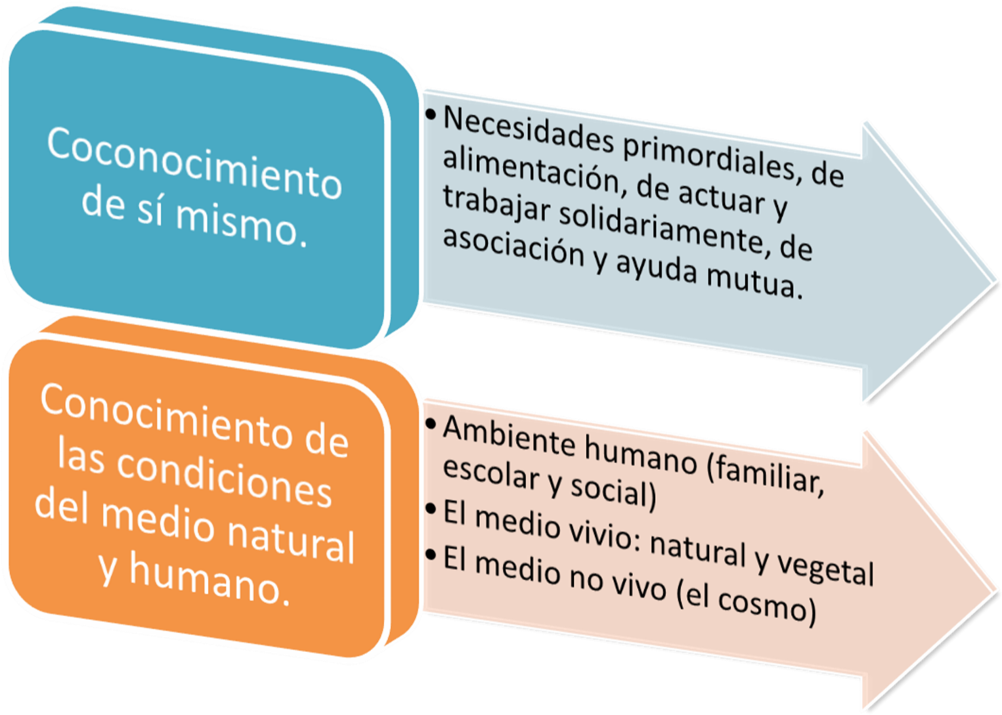

Los centros de interés: proponía crear un vínculo común entre todas las
materias hacerlas dirigir en un mismo centro es al niño al que hacia todo se
dirige.

Principio de la fundación globalizadora de la
psicología del niño,
que evidenciaban que los
mecanismos me
ntales no se producían de forma
aislada
.

De modo que las sensaciones, las

percepciones se hallaban
en estrecha

conexión con las funciones

mentales
superiores de la inteligencia, la voluntad y la

conciencia

Centros de interés como medio para desarrollar los ejercicios de las ideas asociadas.
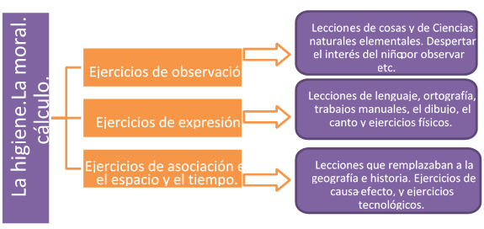
Decroly fue el primero en introducir mediante sus juegos de relaciones espaciales las ideas pedagógicas relativas al esquema corporal (psicomotricidad) lateralización, orientación, situaciones recíprocas y análisis del fenómeno temporal- para reeducar al niño débil mental o con dislexia.
Decroly y el juego infantil: El juego como medio global para ejercitar la observación, la atención y asociación. Promover el interés, descubrimiento espontáneo.
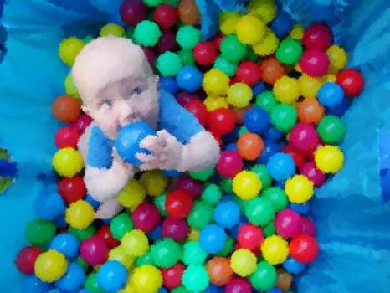
“La manipulación con los juegos educativos favorece el desarrollo de esquemas de pensamiento y transferirlos a la esfera simbólica.”
Juegos para iniciar al niño en la percepción de las formas, el tamaño, los colores, la noción del número, el cálculo, el tiempo, el espacio, el esquema corporal, lateralidad, la orientación espacial.

CONCLUSIÓN
Podemos concluir que la Sensopercepción es de gran importancia en la vida del ser humano, pues dentro del desarrollo sensorial existen factores que benefician a que este desarrollo se de una manera positiva en cada persona.
¿Qué haríamos nosotros sin el proceso de la sensopercepción?; Sencillamente nada, seriamos como plantas a lo mucho, sin embargo estas mismas también tienen un proceso de “sensopercepción” por así decirlo.
La sensación y la percepción que en conjunto realizan el proceso de sensopercepción, este por un lado, nos permite vivir e interactuar en nuestro medio, ya que sin alguno de ellos, sencillamente no sería posible que pudiésemos sobrevivir o interactuar con lo que nos rodea; la sensopercepción nos permite percibir y responder a los estímulos; los cuales pueden ser en ocasiones dolorosos o desagradables, por ejemplo, cuando pones una mano sobre el fuego y la dejas ahí, se quema y eso produce dolor, ardor y diferentes respuestas ante aquel estimulo.
En conclusión es un proceso de importancia vital, de tal importancia como el procesó de respiración u otro tipo de procesos.
Los Docentes juegan un papel fundamental en la vida del niño pues se encargan de mostrarles un entorno agradable, estimularlos para obtener avances en sus aprendizajes, donde participan todos los sentidos, brindando cada uno de ellos factores que son de gran importancia para el desarrollo del infante.

BIBLIOGRAFÍA

